**Chạy SQL Server 2008**

Giả sử máy tính có tên là CAU-PD và trong quá trình cài đặt SQL Server ta đã đặt Instance ID (cũng là Named Instance) là **SQL2008**.

**1. Xem Server name:**

**Cách 1:**

(**Chạy Import and Export Data**)

Start (button) -> All Programs -> Microsoft SQL Server 2008 -> **Import and Export Data** (32-bit). Trong cửa sổ **Welcome**...

click **Next**, cửa sổ **Choose a Data Source** xuất hiện, bấm vào mũi tên xuống ở combo box phía sau chữ Server name và chờ một chút sẽ thấy xuất hiện Server name trong ô combo box. Trong ví dụ sau thì Server name là **HP-PC\SQL2008**. Đây là tên ta cần nhập vào khi chạy **SQL Server Management Studio** (Text field phía sau chữ Server name).

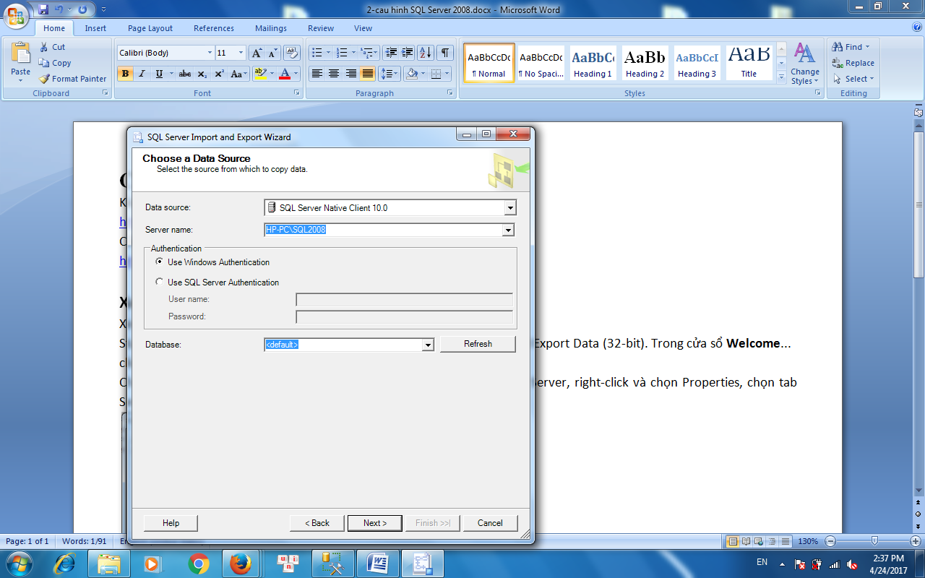

**Cách 2:**

**(Chạy SQL Server Management Studio)**

Start (button) -> All Programs -> Microsoft SQL Server 2008 -> SQL Server Management Studio. Khi cửa sổ Connect to Server xuất hiện, bạn để trống ô Server name, gõ password của sa rồi nhấn Connect để vào SQL Server ảo?

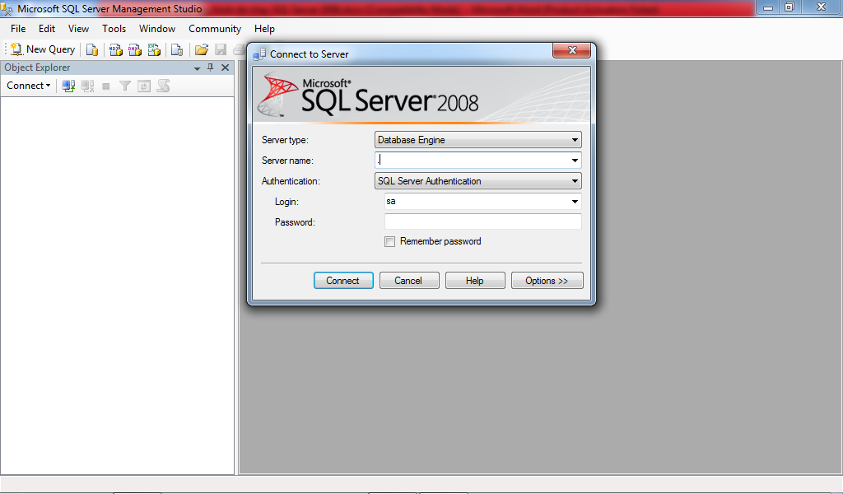

Nhắp chuột phải vào biểu tượng Server (dòng trên cùng) rồi chọn properties. Một cửa sổ hiện ra trong đó có Server name:

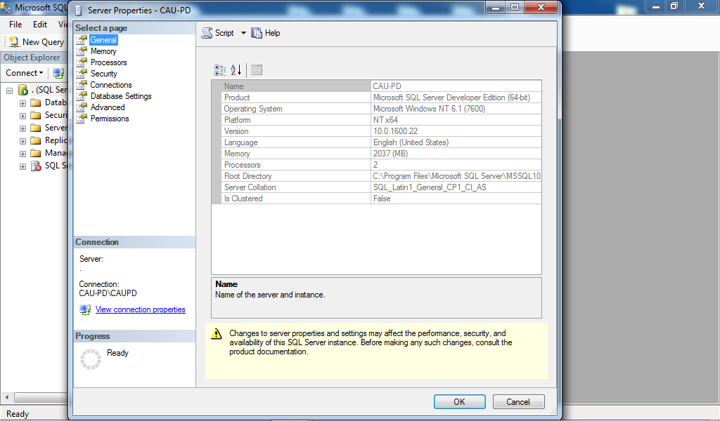

Chú ý: Nếu không vào được SQL Server thì phải chuyển qua chạy SQL Server Configuration Manager bằng cách Chọn Start (button) -> All Programs -> Microsoft SQL Server 2008 -> **Configuration Tools** -> SQL Server Configuration Manager -> SQL Server Services. Nhắp vào biểu tượng này và nếu thấy SQL Server còn ở trạng thái Stop thì phải Start.

Sau khi biết được Server name, bạn chay SQL Server Management Studio, nhập Server name như sau rồi nhấn vào nút “Connect” để vào và bắt đầu làm việc với SQL Server (tạo CSDL…)

